Tugas Besar

Pemograman Berbasis Objek

Aplikasi Simpan Pinjam

**Proposal**

Diajukan untuk memenuhi tugas pada mata kuliah Pemograman Berbasis Objek

Disusun Oleh:

1. Berlian Kaida Palma 1301164144
2. Muhammad Muttabi Hudaya 1301198524



Program Studi Teknik Informatika

Fakultas Informatika

Universitas Telkom

Bandung

2019

**1. Pendahuluan**

* 1. Latar Belakang

Banyak Koperasi di Indonesia yang belum menggunakan pencatatan secara otomatis. Hal tersebut sangat riskan untuk membuat koperasi kehilangan aset-aset simpan dan pinjam yang dimiliki oleh anggotanya. Oleh karena hal tersebut, dibuatlah aplikasi ini yang diperuntukan koperasi-koperasi yang masih belum menggunakan pencatatan secara digital

* 1. Tujuan

Tujuan dalam pembuatan aplikasi ini yaitu untuk mengimplementasikan ilmu-ilmu pemograman berbasis objek kedalam pembuatan aplikasi untuk membantu pencatatan alur transaksi koperasi secara digital.

* 1. Deskripsi Sistem

Aplikasi ini memiliki fitur sebagai berikut:

* Pencatatan daftar calon anggota

Aplikasi dapat melakukan pencatatan calon anggota yang telah mengisi form registrasi anggota koperasi

* Aktifasi calon anggota

Aplikasi dapat melakukan aktifasi calon anggota yang sudah mekaukan registrasi dan menyerahkan berkas syarat menjadi anggota koperasi

* Pengajuan peminjaman

Aplikasi dapat membantu anggota untuk mengajukan peminjaman yang kemudian akan diterima atau tidak oleh Pengurus anggota

* Pencatatan transaksi simpan, pinjam, angsuran, dan pengambilan anggota

Aplikasi dapat melakukan pencatatan tiap transaksi yang dilakukan oleh Pengurus terhadap anggota yang ingin melakukan transaksi simpan pinjam tersebut.

* Non-aktifasi anggota

Aplikasi dapat melakukan non-aktifasi anggota yang ingin berhenti sebagai anggota koperasi.

1. **Rancangan**
   1. Metode

Pada metode perancangan aplikasi simpan pinjam ini kami menggunakan metode waterfall, seperti pada gambar berikut:

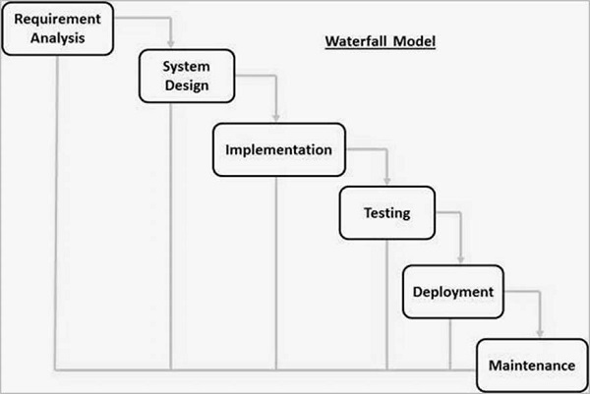

*Gambar Metode Waterfall*

* + 1. Analisis Kebutuhan

Dilakukan pendaftaran requirement dengan cara pencarian bisnis proses yang biasanya terdapat pada sebuah koperasi. Bisnis proses yang dicari diutamakan untuk alur proses simpan pinjam. Dari hasil bisnis proses tersebut, kemudian dilakukan pencatatan requirement untuk aplikasi simpan pinjam.

* + 1. Perancangan Desain Sistem

Desain system yang dipilih untuk aplikasi ini adalah sebagai berikut:

1. *Object Oriented Programming* (OOP) sebagai paradigma pemograman aplikasi
2. Java sebagai Bahasa Pemograman utama sesuai paradigma yang dipilih.
3. JavaFX sebagai tampilan aplikasi
4. MySQL sebagai database pencatatan data aplikasi
   * 1. Implementasi

Karena implementasi aplikasi menggunakan paradigma OOP sehingga implementasi yang dibuat dapat dicatat dengan prinsip-prinsip OOP yang ada, Adapun prinsip OOP yang digunakan untuk aplikasi ini adalah sebagai berikut:

1. Enkapsulasi
2. Agregasi
3. *Inheritance*
4. Abstraksi
5. Polimorfisme
6. *Collection*
7. *Generic*
8. *Exception Handle*
   * 1. Pengujian

Pengujian dilakukan dengan cara melakukan bisnis proses yang ada pada koperasi dari hasil implementasi yang telah dirancang.

* 1. Diagram
     1. Entity Relation Diagram (ERD)

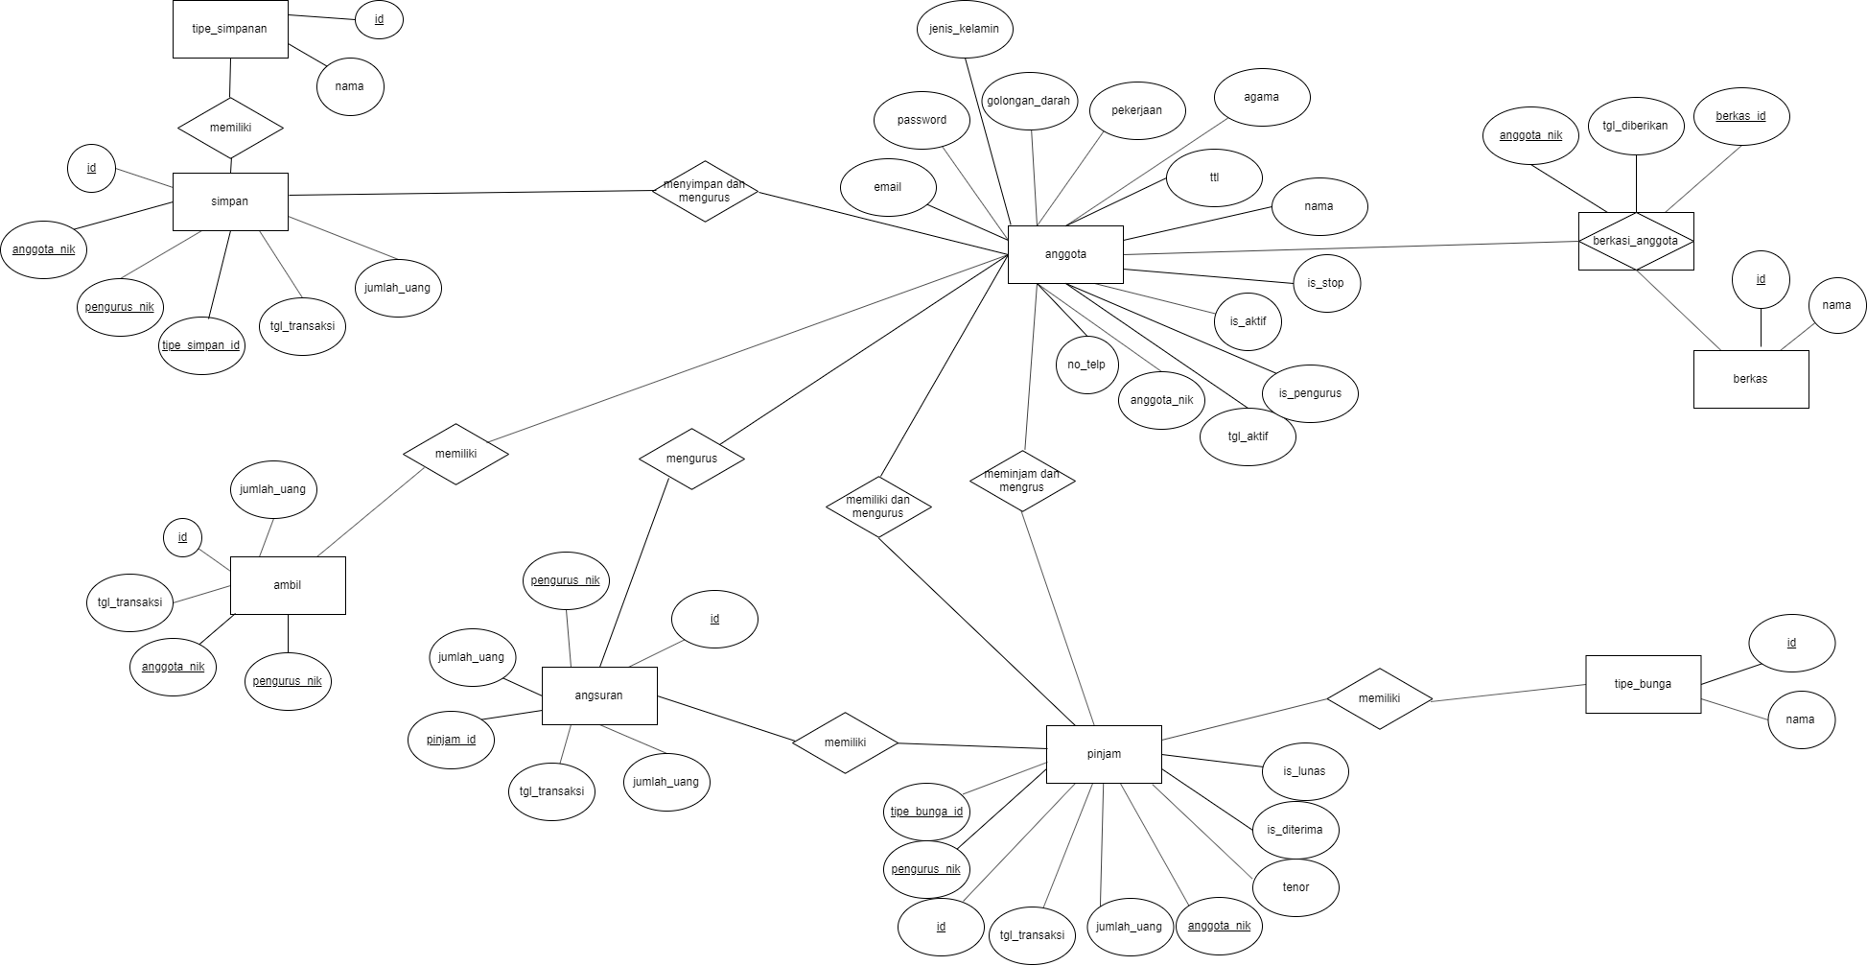

* + 1. Data Flow Diagaram Level 1

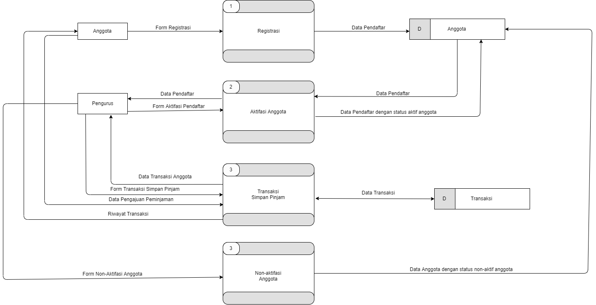

*Gambar DFD Level 1 Aplikasi*

* + 1. Use Case Diagram

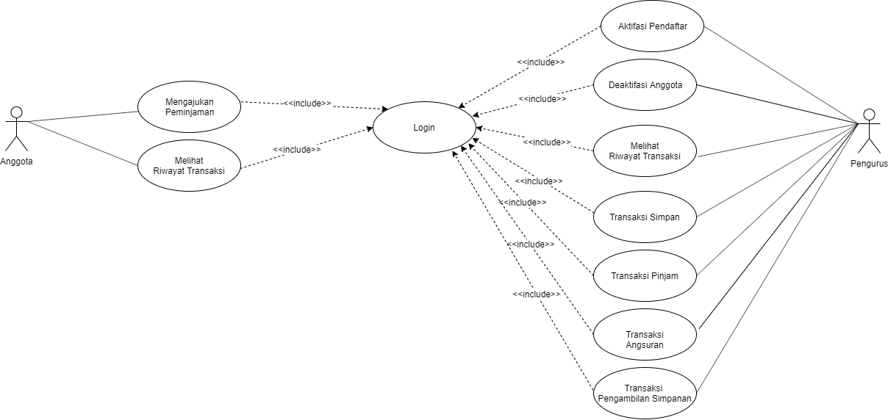

*Gambar Use Case Aplikasi*

* + 1. Class Diagram

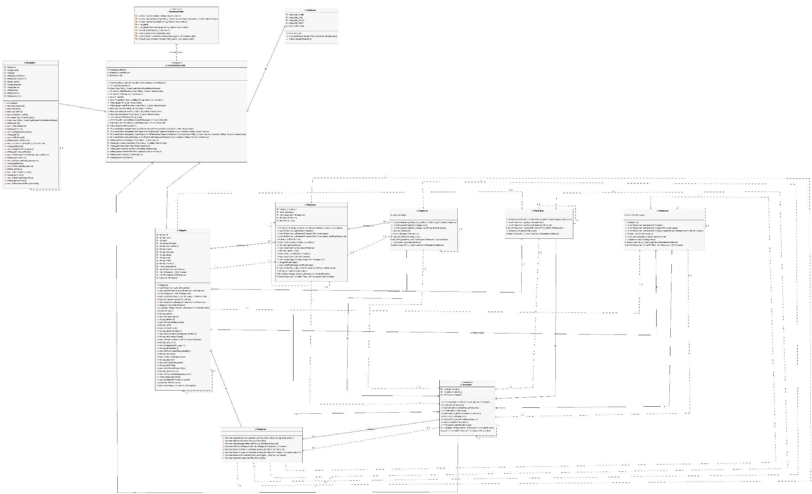

* 1. Design GUI

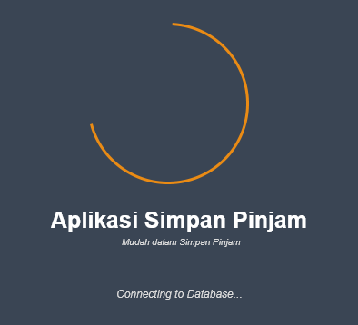

*Gambar Loading View*

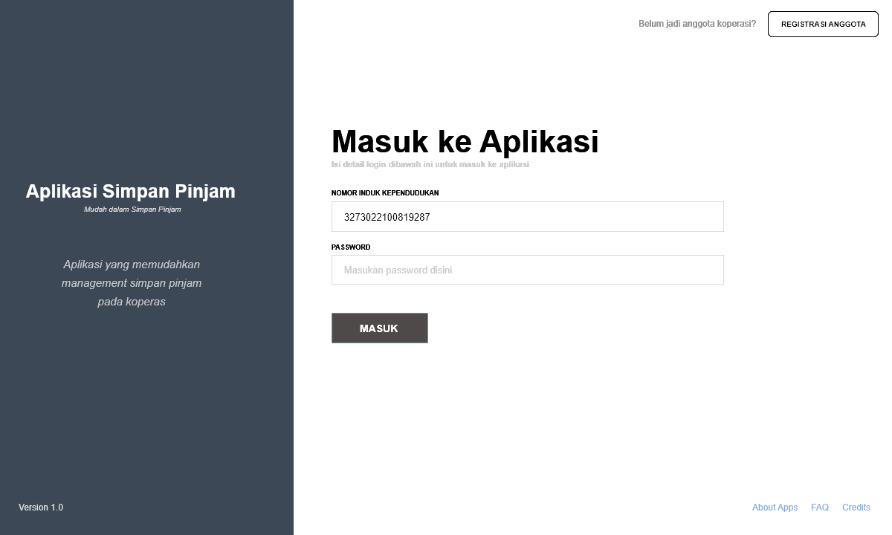

*Gambar Onboarding View*

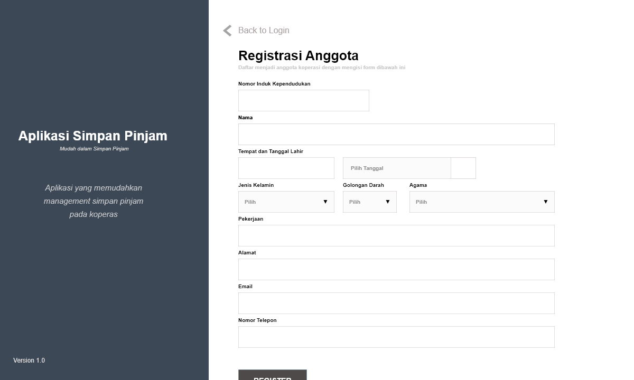

*Gambar Register View*

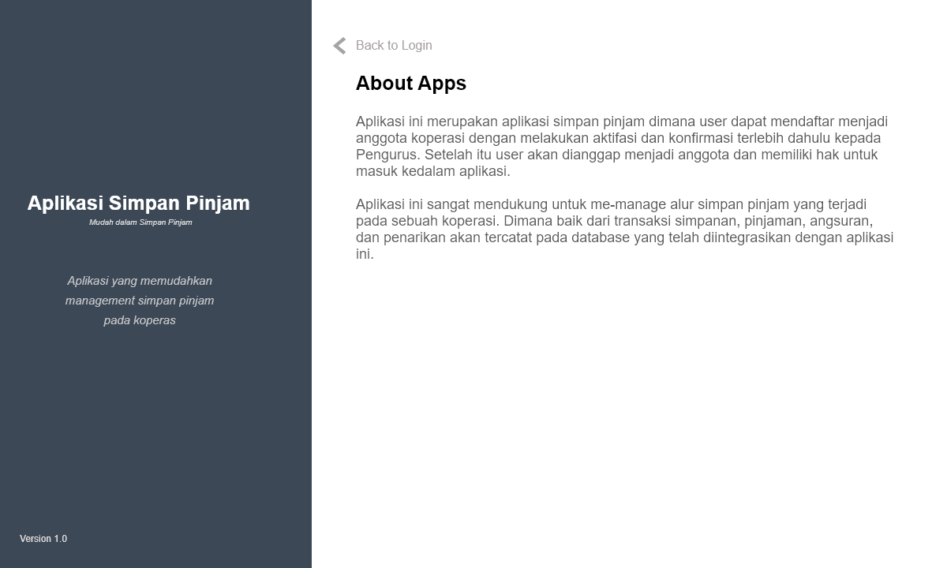

*Gambar About Apps View*

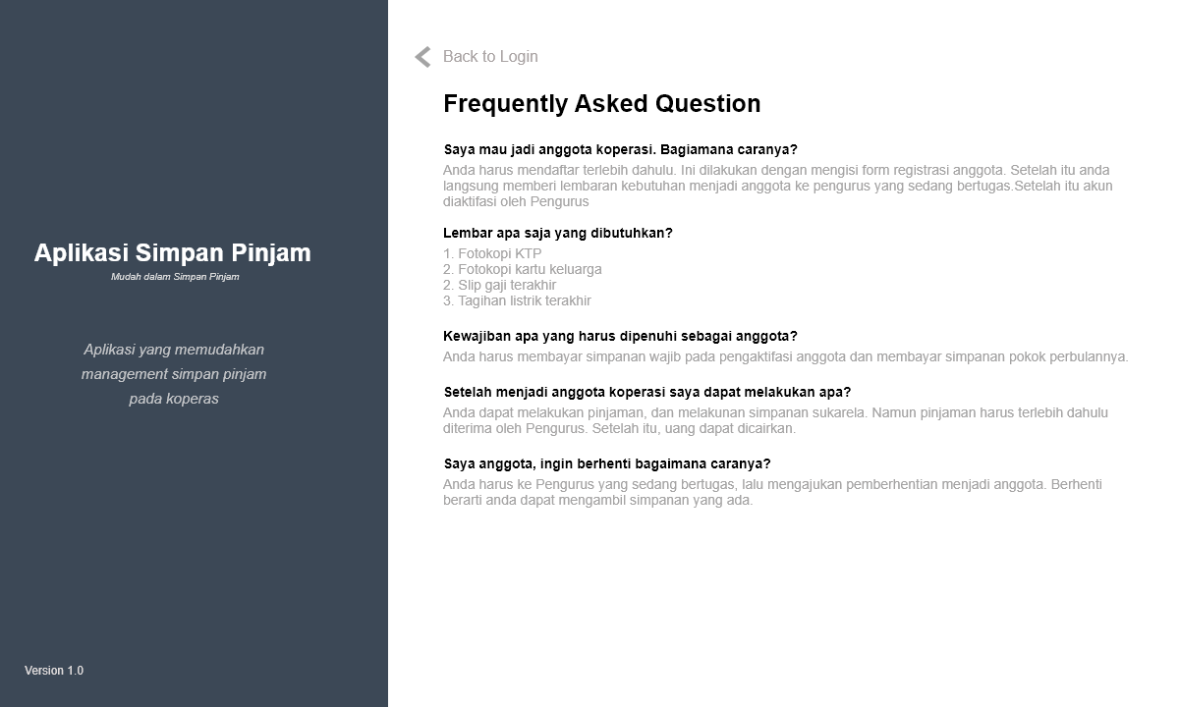

*Gambar FAQ View*

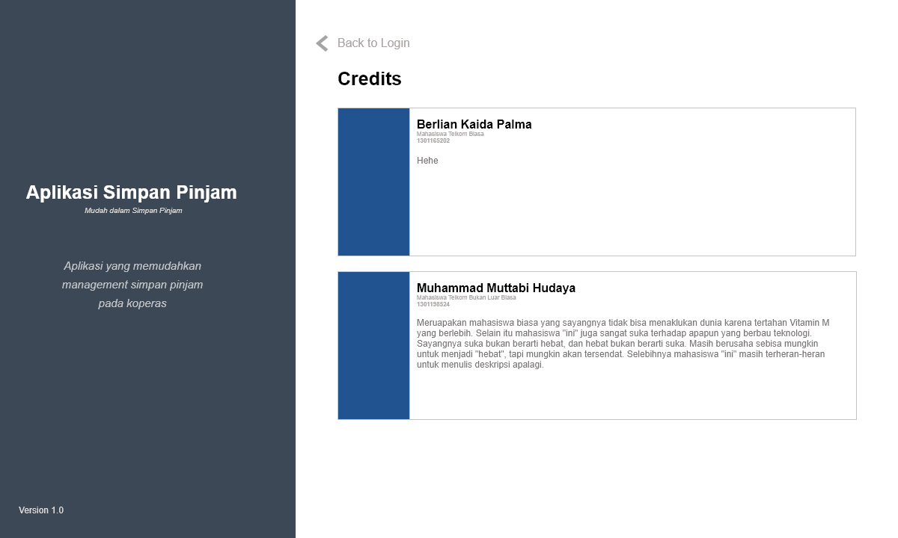

*Gambar Credits View*

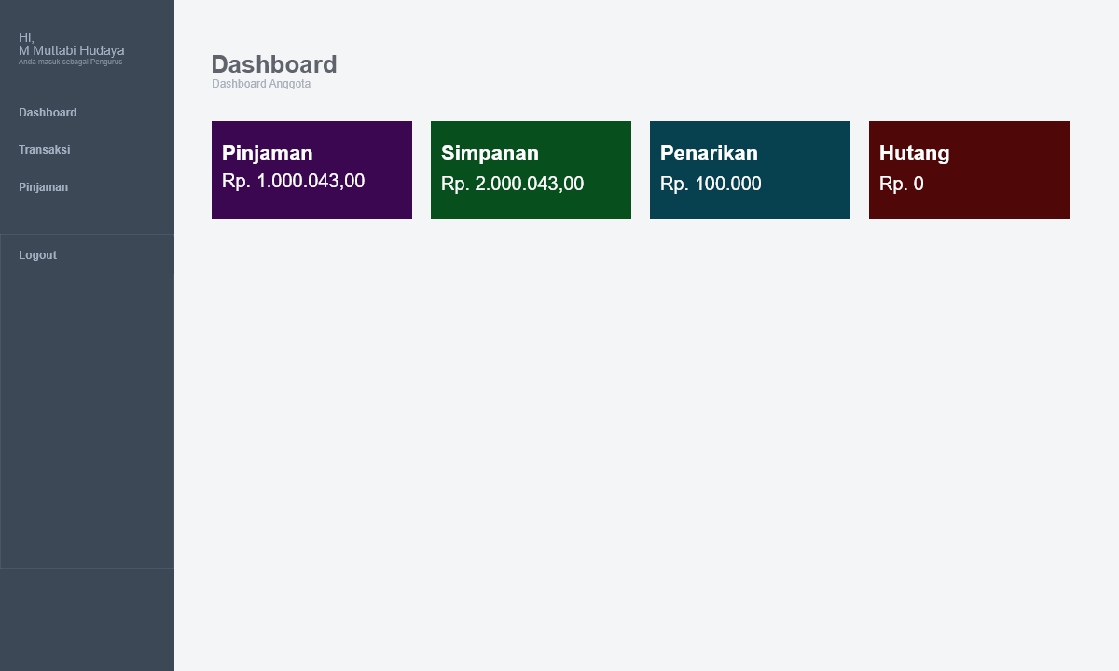

*Gambar Dashboard Anggota*

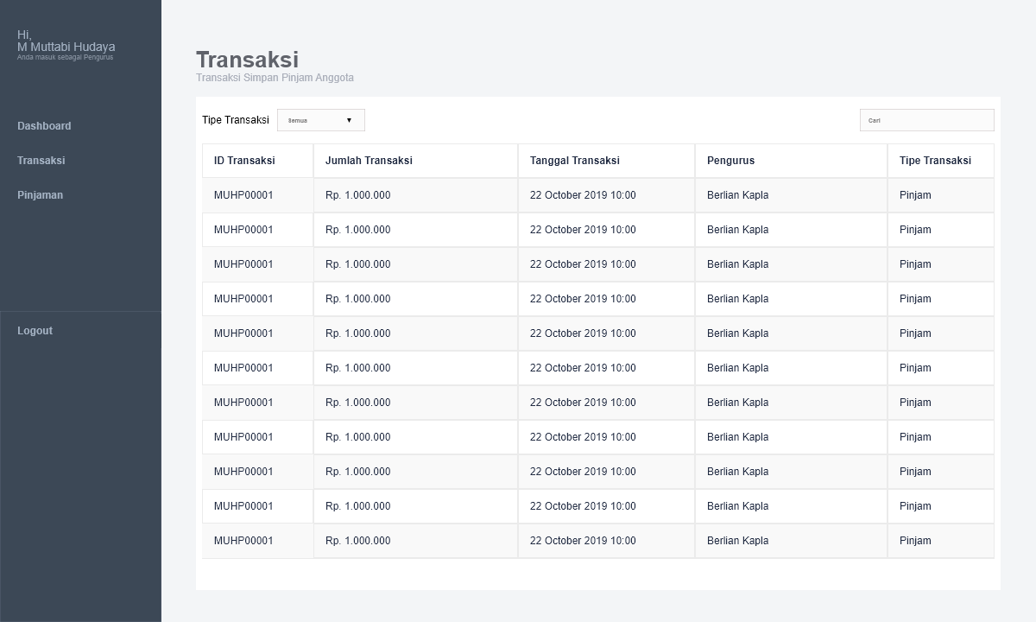

*Gambar Riwayat Transaksi Anggota View*

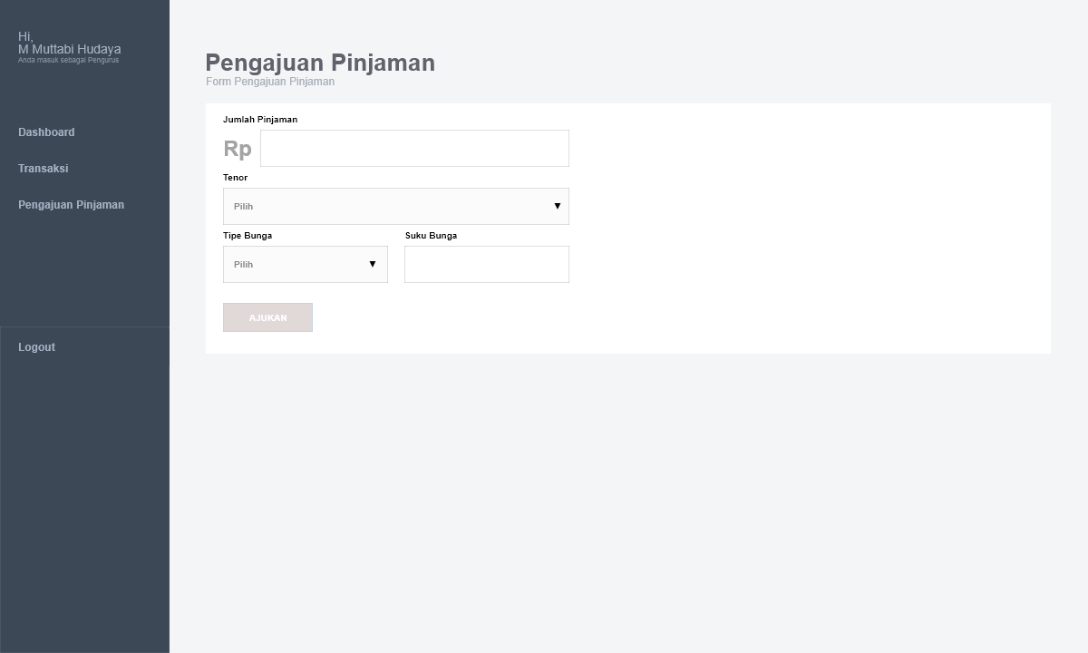

*Gambar Pengajuan Peminjaman View*

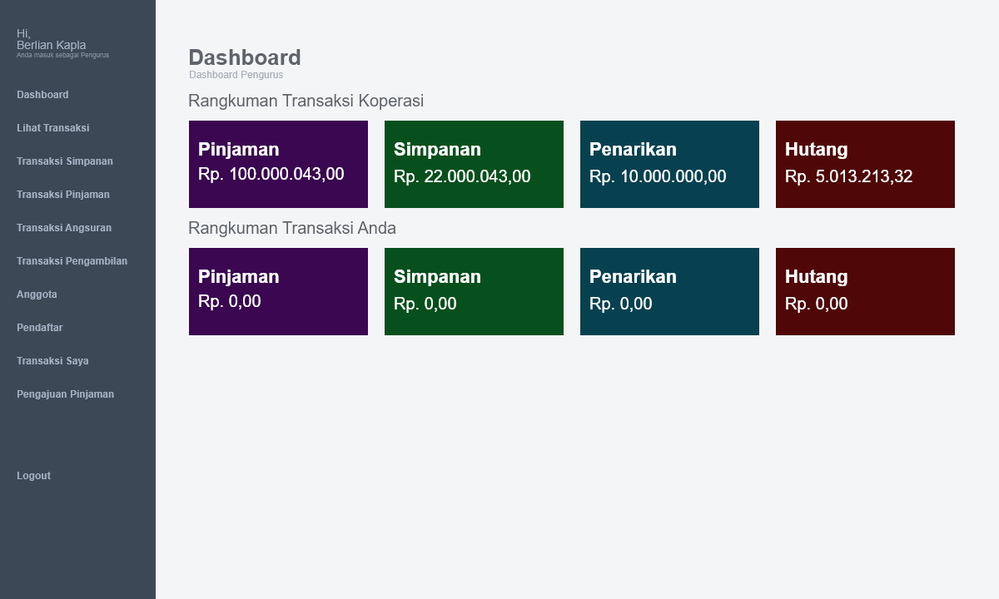

*Gambar Dashbaord Pengurus View*

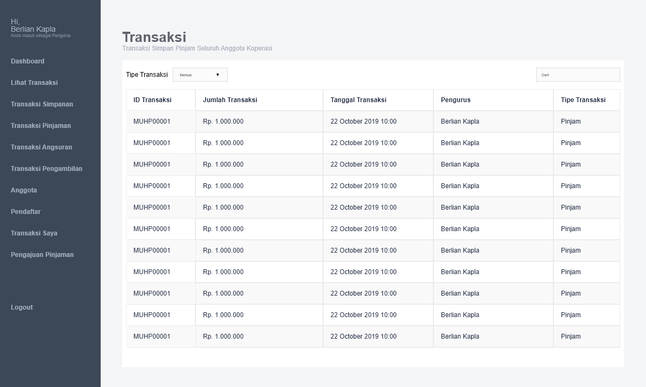

*Gambar Riwayat Transaksi Koperasi View*

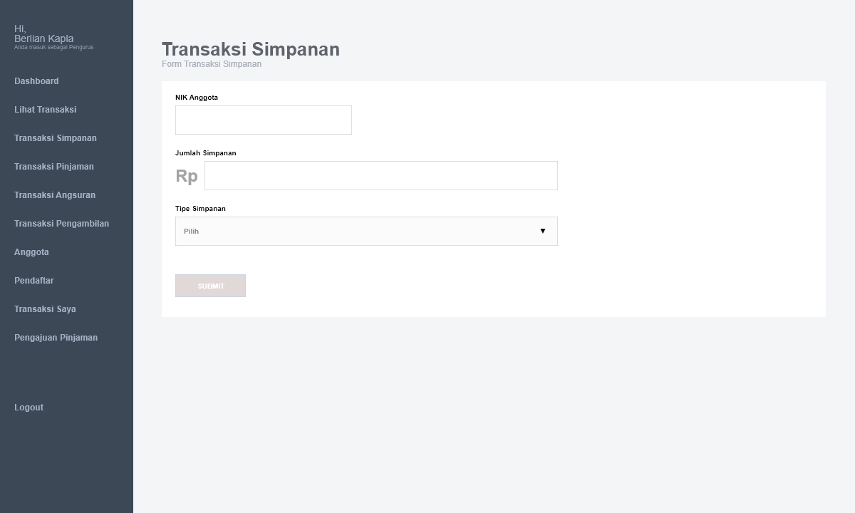

*Gambar Transaksi Simpanan View*

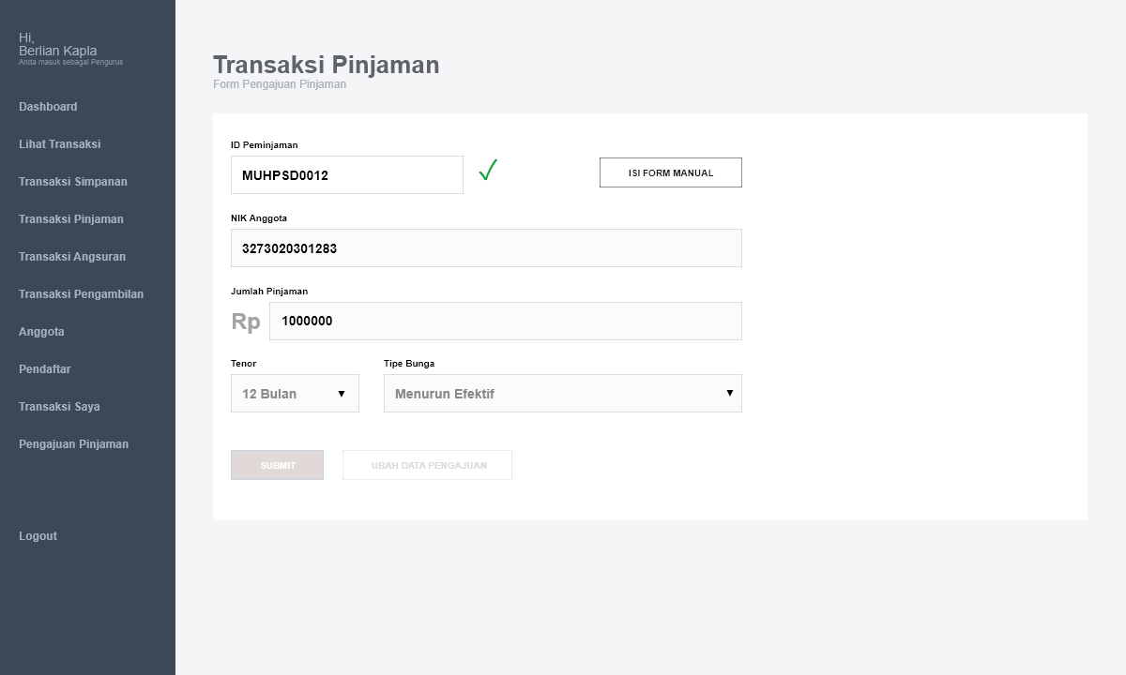

*Gambar Transaksi Pinjaman View*

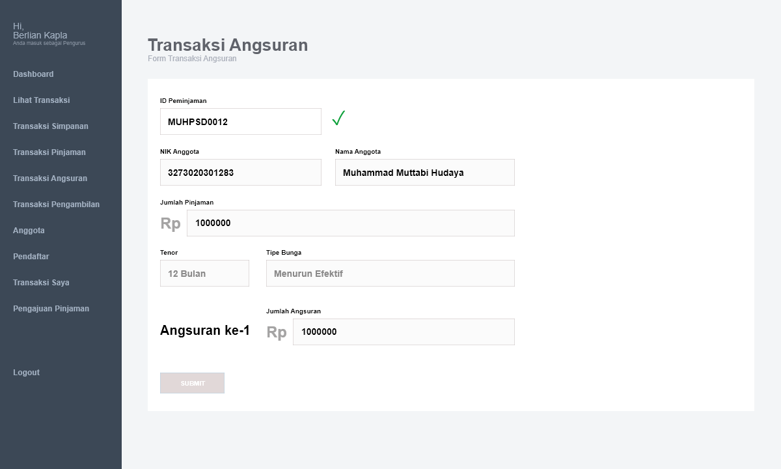

*Gambar Transaksi Angsuran View*

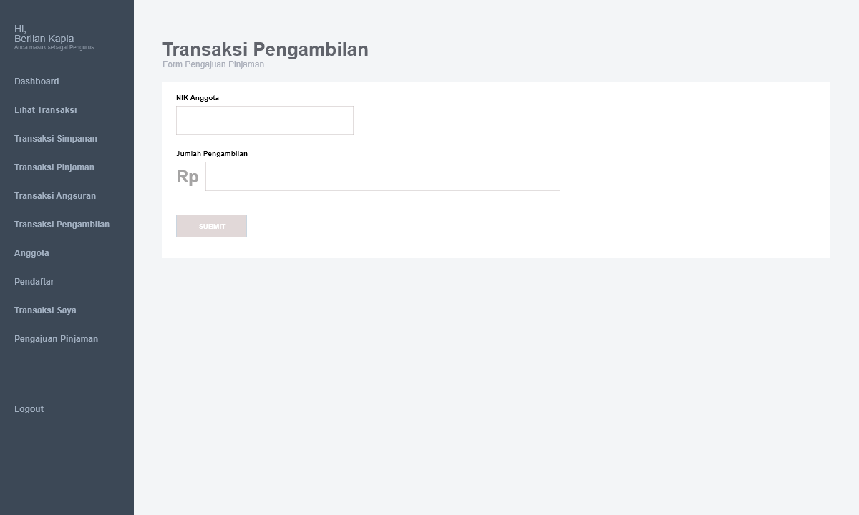

*Gambar Transaksi Pengambilan View*

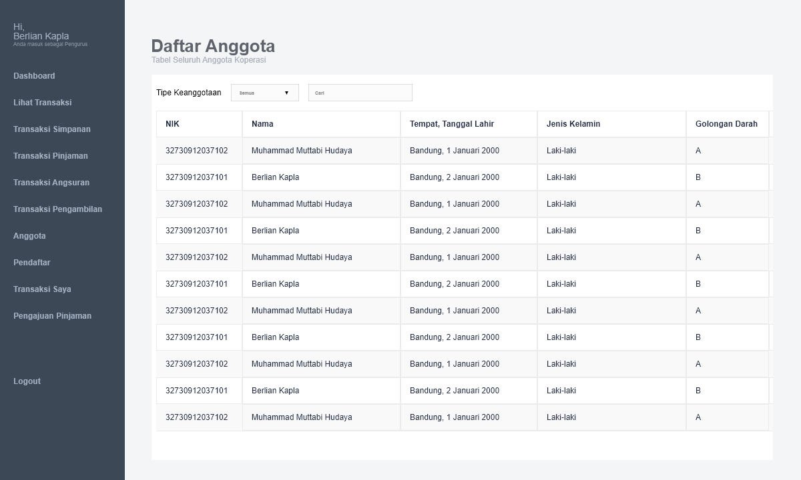

*Gambar Daftar Anggota View*

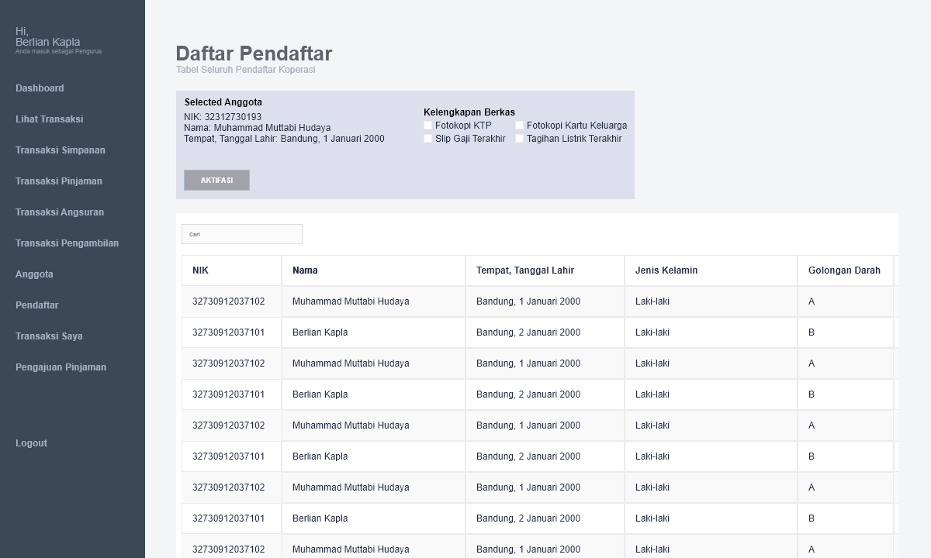

*Gambar Daftar Pendaftar View*

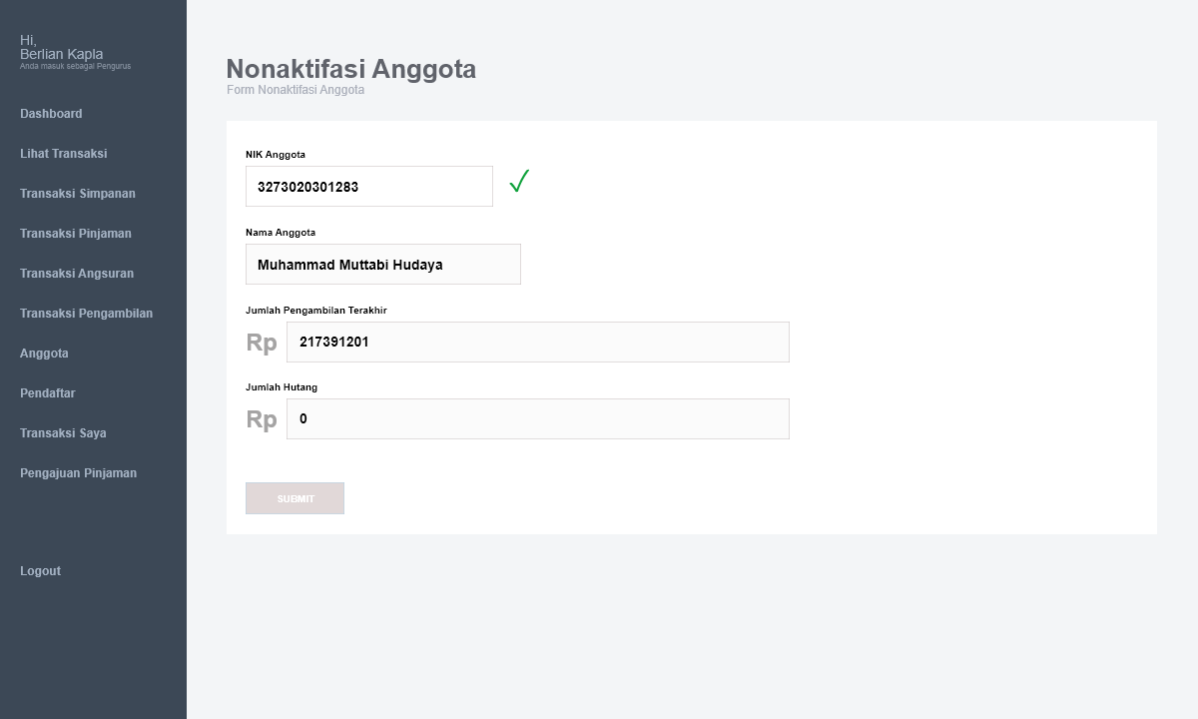

*Gambar Non-Aktifasi Anggota View*